Дизайн-проект

Благоустройство территории

у памятника участникам ВОВ

расположенного по адресу: Забайкальский край, Улётовский район, село Николаевское, улица Октябрьская, 49

Общие положения.
К включению в программу «Формирование современной городской среды» (далее по тексту Программа) предлагается Благоустройство территории у памятника участникам ВОВ расположенного по адресу: Забайкальский край, Улётовский район, село Николаевское, улица Октябрьская, 49 далее по тексту – (территория у памятника ВОВ.)
В настоящее время территория у памятника ВОВ нуждается в комплексном благоустройстве, поскольку благоустройство территории у памятника ВОВ – это дань памяти перед поколением, прошедшим войну, перед их мужеством и стойкостью. Это забота о будущем нашего села, чтобы молодое поколение чтило память прадедов и прабабушек. Все дальше уходит война, и людей, которые помнят об этих событиях, почти не остается. А благоустройство территории у памятника, которую мы отремонтируем и благоустроим, останется и будет памятью для подрастающего поколения.
Актуальность проекта. Проходят годы. Все дальше отдаляется то время, когда окончилась война. С каждым годом остается все меньше ветеранов, прошедших ее. Но памятники, посвященные людям, погибшим в годы Великой Отечественной войны, напоминают ныне живущим о той цене, что заплатила наша страна за мир на земле. Нынешнее поколение должно быть достойно памяти павших. Очень хотелось бы, чтобы слова, выгравированные на памятнике «Помните! Через века, через года, Помните! О тех, кто уже не придет никогда!» претворялись в жизнь. Надо отдавать дань уважения ныне живущим, но свято чтить память тех, кто погиб, защищая мирную жизнь на Земле.
Решение благоустроить территорию памятника, для того чтобы современная молодежь не забывала Великий подвиг нашего народа.
Цель проекта: благоустройство территории, у памятника которую мы отремонтируем и благоустроим, останется и будет памятью для подрастающего поколения.
Описание проекта по благоустройству территории у памятника ВОВ
с. Николаевское

1. Название проекта
«Мы говорим: зачем поминать?
Зачем поминать старое?
Теперь уж этого нет больше...
Зачем это вспоминать? Зачем раздражать народ?..
Прошло? Изменило форму, но не прошло...
Если мы поглядим на прошедшее,
нам откроется и наше настоящее».
Л.Н. Толстой
Памятник, в широком смысле – это объект, являющийся частью культурного наследия страны, народа, человечества.
В узком смысле, памятник – это произведение искусства, созданное для увековечения памяти об определенных событиях и людях. Подобным памятникам свойственна обычно функция активного общественного воздействия, проявляющаяся не только в их идейной программе, но и в самом характере их постановки и пластической трактовки; памятники, рассчитанные, как правило, на обозрение их большим числом людей, играют важнейшую роль в организации окружающего пространства.
2. Описание проекта
Общая стоимость проекта – 862,3 тыс.руб.

Текущее состояние объекта и описание проблемы, на которую направлена реализация проекта:

Памятник воинам, павшим на фронтах в годы ВОВ, расположен в центре села Николаевское у здания Дома культуры. В день всенародного праздника Победы - 9 мая ежегодно у памятника проводится митинг, с возложением венков, где собираются все жители села разных поколений, чтобы почтить память погибших воинов, отдавших свою жизнь за Родину, поэтому памятник погибшим воинам-землякам является объектом, воспитывающим чувство патриотизма у подрастающего поколения. Прилегающая территория к памятнику является центральным объектом улицы Октябрьская в селе Николаевское.

В настоящее время прилегающая территория находиться в ненадлежащем состоянии, а именно требуется укладка тротуарной плитки, установка скамеек и урн. Благоустройство территории у памятника преобразит улицу Октябрьская, даст возможность продолжить замечательные традиции проведения патриотических мероприятий у памятника погибшим воинам.

В соответствии с разработанными локальными сметными расчетами предусмотрены земляные работы и укладка покрытий из тротуарной плитки. Кроме этого дополнительно предусмотрена установка скамеек, урн.

В результате реализации проекта планируется соединить до этого момента работы по благоустройству территории в единый целостный комплекс, который полностью преобразит часть села, а именно, ожидается:
  - Создать условия для формирования личности гражданина и патриота России с присущими ему ценностями, взглядами, ориентациями, установками, мотивами деятельности и поведения;
  - Сформирует эстетический облик территории у памятника ВОВ;
  - Повысится привлекательность села Николаевское для жителей и гостей.
-Развитие у жителей социальной активности, желание участвовать в преобразованиях окружающей жизни и в социально значимых акциях;
  - В целом повысит уровень жизни населения.

Примерная визуализация объектов благоустройства с текстовым описанием, планируемых к размещению на территории у памятника ВОВ в

с. Николаевское

1. Плитка тротуарная

Плитка тротуарная

Площадь укладки: 232 кв.м.

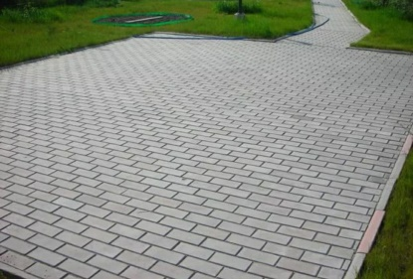

2. Скамья уличная
2. Габаритные размеры скамейки уличной:
Тип Скамья со спинкой
Материал изготовления: Металл, Дерево
Количество посадочных мест 3
Наличие подлокотников Да
Длина 1600.0 мм
Дополнительные характеристики
Каркас Металл
Сиденье Натуральное дерево
Цена: 8000 руб.

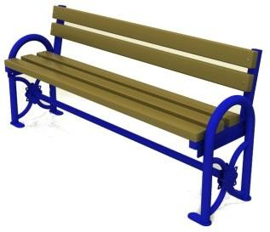

3. Урна металлическая уличная

Технические характеристики урны:

Объем бака: 25л.

Металл бака: оцинкованная сталь

Цвет: черный

Цена6 3500 руб.

